**《操作系统课程设计》**

**（2019/2020学年第一学期第17周）**

**指导教师：黄理灿**

**郭奕亿**

**班级：**

**学号：**

**姓名：**

**操作系统课程设计**

**任 务 书**

**一、题目：**

在阅读Linux操作系统源代码的基础上完成三个主要Project。题目可在A类或者B类中任性其一，C类必作，或者自主命题。

**二、设计目的和要求：**

操作系统原理是计算机专业的核心课程。本课程设计的目的旨在加深学生对计算机操作系统内核的理解，提高对操作系统内核的分析与扩展能力。在课程理论教学中，较多地是讲解操作系统理论和实现原理。本课程设计提供两类难度相当的实验，学生可按照自己的兴趣选做A类和B类或C类或D类：

A、本课程设计要求学生在阅读Linux操作系统源代码的基础上完成如下三个主要Project（包括A、B、C三类）:

1. 在Linux2.4的内核中添加新的系统调用，以理解系统调用的工作机制，掌握扩展内核功能的技术。
2. 在Linux2.4中修改调度程序的代码，扩展一个新的调度算法

B、在Java虚拟机上完成如下Project:

1、用JAVA语言模仿“生产者—消费者问题。

2、用JAVA语言模仿实现“吃水果”问题

C、方向命题必作题目；

D、自主命题。

为将来在基于Linux的嵌入式系统开发或在Java虚拟机上的软件开发工作奠定基础。

**三、工作内容及工作计划：1周（17周，其中课内20学时，课外20学时）**

**A类：**

|  |  |  |  |  |  |  |  |
| --- | --- | --- | --- | --- | --- | --- | --- |
| 序号 | 实验项目 名称 | 内 容 提 要 | 实验性质 | 实验种类 | 学时分配 | 每组人数 | 备注 |
| 1 | Linux内核代码分析（部分） | 1. Linux内核代码的层次分析 2. 调度程序代码段的分析 3. 系统调用内部数据结构以及执行过程的分析 4. 内核调试基本技术 | 专业基础 | 基本型 | 20 | 1 | 必做 |
| 2 | 新增系统调用 | 1、编写一个新系统调用的响应函数，函数的名称和功能由实验者自行定义。把新的系统调用函数嵌入到Linux内核中  2、编写应用程序以测试新的系统调用并输出测试结果 | 专业基础 | 综合型 | 20 | 1 | 必做（2、3选一） |
| 3 | 进程调度的扩展 | 1. 分析Linux进程调度模块 2. 扩展调度模块，使得新创建的普通进程获得的优先级比一个曾经运行过的优先级高 | 专业基础 | 综合型 | 20 | 1 | 必做（2、3选一） |

**B类：**

|  |  |  |  |  |  |  |  |
| --- | --- | --- | --- | --- | --- | --- | --- |
| 序号 | 实验项目 名称 | 内 容 提 要 | 实验性质 | 实验种类 | 学时分配 | 每组人数 | 备注 |
| 1 | 用JAVA语言模仿“生产者—消费者问题” | 1. 通过Java语言中的wait（）和notify（）命令模拟操作系统中的P/V操作； 2. 为每个生产者／消费者产生一个线程，设计正确的同步算法 3. 每个生产者和消费者对有界缓冲区进行操作后，即时显示有界缓冲区的当前全部内容、当前指针位置和生产者／消费者线程的自定义标识符。 4. 生产者和消费者各有两个以上。 5. 多个生产者或多个消费者之间须共享对缓冲区进行操作的函数代码。 | 专业基础 | 综合型 | 20 | 1 | 必做（1、2选一） |
| 2 | 用JAVA语言模仿实现“吃水果”问题 | 1. 实现多进程的创建、进程间同步与互斥解决具体问题。 2. 问题描述：桌上有一盘子，桌上有一个空盘，允许存放一只水果，爸爸可向盘内放苹果，妈妈可向盘内放桔子，儿子专等吃盘内的桔子，女儿专等吃盘中的苹果。 3. 桌上有一盘子，桌上有一个空盘，允许存放一只水果，爸爸可向盘内放苹果，妈妈可向盘内放桔子，儿子专等吃盘内的桔子，女儿专等吃盘中的苹果。 | 专业基础 | 综合型 | 20 | 1 | 必做（1、2选一） |

**C类：**

|  |  |  |  |  |  |
| --- | --- | --- | --- | --- | --- |
| 序号 | 实验项目 名称 | 内 容 提 要 | 实验种类 | 每组人数 | 备注 |
| 1 | 文件系统 | 设计一个多用户文件系统，理解文件系统的层次结构，完成基本的文件系统create、open、close、read/write等基本功能，并实现文件保护操作。实现以此为基础加入**自己设计功能**的小型文件系统 。 | 综合型 | 1 | 必做 |

**D类：**

**或者自由发挥，必须与操作系统相关题目（如自编小型操作系统，可从u盘自启动）且跟老师沟通确认后自主命题，最多允许3人组合，要求在第二次上课时确定题目。**

**四 实验要求：**

1、多人合作项目要求分别上交课程设计报告，且在课程设计报告中**明确任务分工情况**，若无体现，**成绩无效**。

2、设计到编程部分对实验步骤要求如下：

（1）需求分析：了解基本原理，确定程序的基本功能，查找相关资料，画出基本的数据流图，设计各类测试数据，并对**各类测试数据**拟测试加以详细说明；

（2）概要设计：确定程序的总体结构、模块关系和总体流程；

（3）详细设计：确定模块内部的流程和实现算法；

（4）上机编码和调试；

（5）运行测试，并利用各类测试数据证明算法的稳定性；

（6）编写实验报告。注：实验心得要真情实感，做到人人有感而发，而不是类似“通过这次实验收益良多”之类的范范之谈。

3、文件命名规则：班级操作实验课程设计+姓名+点名册中的序号

**五、实验参考资料**

1. Gray Nutt．Kernel Projects for Linux（影印版）．北京：机械工业出版社,2002
2. 李善平，郑扣根．Linux操作系统计实验教程．北京：机械工业出版社,1999
3. 印旻．Java语言与面向对象程序设计．北京：清华大学出版社，2000

**六、考核成绩评定标准**

本课程设计的评价由两部分组成，包括答辩(50%)(包括程序演示（30%），回答教师提问（20%）)和 课程设计报告（50%）。指导教师根据每个学生小组必做实验和选做完成情况、实验结果的正确性、选做实验的数量和完成情况，进行小组评分，作为该小组成员的最高得分。对组内各个成员评分，结合学生小组分工情况和组内评价进行评分，并将成绩记录在册。

* 1. 程序演示：
     1. 优 功能完善，全部测试正确，并且能够对局部进行完善，能够对不同测试数据进行正确分析。
     2. 良 功能完善，但测试欠缺。
     3. 中 功能基本完善，但程序尚有部分错误。
     4. 及格 完成一定功能。
     5. 不及格 功能不完善，且程序错误较多，无法运行。
  2. 课程设计报告：
     1. 优 包括设计内容，设计思想，已经完成的任务及达到的目标，

设计思路清晰、书写条理清楚，源程序结构合理、清晰，注

释说明完整，有对本次课程设计的心得体会。

* + 1. 良 包括设计内容，设计思想，已经完成的任务及达到的目标，

设计思路基本清晰、书写条理基本清楚，源程序结构合理、

清晰，注释说明基本完整，有对本次课程设计的心得体会。

* + 1. 中 课程设计报告内容基本完整，思路较清晰，书写基本清楚，

源程序结构尚可，有注释说明但不完整。

* + 1. 及格 课程设计报告内容基本完整，思路较差，书写尚清楚。
    2. 不及格 课程设计报告内容不完整，书写没有条理。
  1. 回答教师提问：
     1. 优 能回答教师提出的所有问题，并完全正确，思路清晰。
     2. 良 基本能回答教师提出的所有问题，有些小错误。
     3. 中 基本能回答教师提出的问题，少数问题回答错误或不清楚。
     4. 及格 能回答教师提出的问题，但较多问题回答错误或不能回答。
     5. 不及格 基本不能回答教师提出的问题。

**目 录**

1. 引言 2

1.1任务要求 2

1.2 选题 2

2. 需求分析与设计 2

2.1 需求分析 2

2.2系统框架和流程 2

2.3 系统流程和模块描述 6

3. 数据结构 6

4. 关键技术 6

4.1 初始化 7

4.2 分治法 7

5. 运行结果 7

5.1 运行环境 7

5.2 服务模式 7

5.3 运行结果 7

5.4 实验结果分析 9

6. 调试和改进 10

7. 心得和结论 10

7.1 结论和体会 10

7.2 进一步改进方向 10

7.3 分析设计方案对系统安全的影响 10

主要参考文献 10

**说明：**

* **“3关键技术”、“4 关键技术”和“5运行结果”是要继续分下级标题的；下级标题，要缩进下**
* **目录自成几页，正文从1开始编码（以上样例中页码故意从2开始，自己添下分节符，让目录自成一个体系，正文页号编码从正文开始：在word菜单条上找到“页面布局”-“分隔符”-“分节符”-‘连续’。。。），有自己的页眉和页码系统，绝不和封皮以及正文同居一页**
* **正文用小四字体、1.25倍行距，需页眉页码（本样例，未添页码）**

# 引言

本小节介绍课程设计认为，相关的动机（为什么做这件事）、该系统所要解决的问题。**引言，要求开门见山，直接把读者引入正题，忌大话、废话。**

**注意：**

1. **标题要分级，用的是word菜单条“字体”旁边的那个“格式”，同样格式的，可以用格式刷，刷成统一格式。点击word菜单条上的‘视图’->‘文档结构图’，会发现左侧出来文档的小节结构。最终的课程设计报告，可以在这个选题报告的基础上继续填充，然后直接打印，加个封片，做成一个小册子提交。**
2. **从美学角度，正文可用小四字体，1.25倍行距离。英文字体用Times New Rome, 中文用“宋体”，所有标题用“黑体”，以保证打印时能突出显示（这是因为计算机用的是RBG色彩系统，打印机用的是CMY色彩系统，在计算机屏幕上看着对比突出的，打印出来未必突出）**
3. **中文段首，缩进2汉字字符，不要乱缩。**
4. **各级标题就是旗帜，旗帜要求鲜明，读者一看到这个旗帜就知道这小节实现的是什么功能。即标题不能太长、太啰嗦，不用完整句子。**

以“某某人的网上超市”为例，从社会角度起一个头，大致上，可以类似这样描述：

随着计算机普及、网络技术的发展，网络购物可谓是“旧时王谢堂前燕，飞入寻常百姓家”。政府也开始大鼓励网上开店【1】（给出参考文献，以实例说明，让不理解该事的读者自行参阅，这样的参考文献可以‘网上开店’为关键字，从google得到连接。），。。。。。。。。。。。。。（省略）。。。。

## 1.1任务要求

接着，描述：（1）在什么样的情况下；（2）要做什么事； 或 为什么要这样做；（3）这样做有什么好处（4）要解决的问题

好处就是贡献，譬如 **速度更快，***所需时间更少，***为将来的研究者提供参考

。。。。。。。。。。。。。（省略）。。。。

所以，本系统旨在开发一个。。。。。。

从纲领上概要描述本系统，供什么样的功能。仍以“某某人的网上超市”为例。大致上，可以类似这样描述：

为实现。。。。。，本系统要以下几个功能：

1. 数据的获取：创建Random*******并将其存放在data文件中，*******保证每次进行排序的是同一组数据，数据的类型为int型，占4个字节。

任务的分解：。。。。。。。。。。。。。。（省略）。。。。。。。。。

1. 排序算法的性能比较：。。。。。。。。。。。（省略）。。。。。。。
2. 最佳线程数的计算：。。。。。。。。。。。（省略）。。。。。。。
3. 图形界面的实现：。。。。。。。。。。。（省略）。。。。。。。

。。。。。。。。。。。。。。（省略）。。。。。。。。。

**要解决的问题，是整个报告最最最重要的核心，后面所有的内容都是针对“要解决的问题”描述的。要用1,2,3,4列举出来，不要超过7点，忌写成一大段文字，读者不易看明白。一般是：先用简短的几个字（这几个字在下文是小标题）给出要做什么，然后用1~2句话解释下怎么做的。**

## 1.2 选题

# 需求分析与设计

## 2.1 需求分析

## 2.2系统框架和流程

画出系统框架、流程图，描述：

可以画成以下这样框架图，直接用word画图，在工具栏上点击右键，弹出菜单，选中‘绘图’然后在word左下侧有可用的绘图图形，不懂的同学，可以互相询问下：

注意：

1. 若是流程图，必须有“开始”和“结束”框，这两个框的形状特殊，是是个角都是圆弧的框
2. 体现出那些是顺序的、那些是并发的功能；如果并发部分不容易在同一个图中绘，可以画一个框，而是把这个框的内容详细化，再绘制另外一个详细的图。即：分两个图绘制，一个体现‘顺序’执行，另一个是‘并发’执行
3. 图出现之前，都需要给点文字说明，告诉读者以下是什么图，想表达啥意思。
4. 报告中所有图和图标，都要居中对齐，图标=编号+标题，图标位于图的正下方。图的编号用2位阿拉伯数编码：第1位表示该图所在的章号，第2位表示该图在该章中的序号
5. 表标位于表的正上方，其余要求和图标一样
6. 图和表容易超出打印边界，要查看下位置

Retrieval engine

Raw data

Feature data

**Database**

Scanner

Ancient

Books

**Segmentation**

Individual

Characters

**Feature extraction**

Simulator





图2.1 系统框架图

1. 哪些是并发执行的，需要用流程描述下

创建线程 1

创建线程2

选择排序分组

用户指定数据量m

数据分块m/n

用户指定线程量n

开始

创建线程n

创建线程

n

-

1

随机生成数据并保存

结束

关系折线图显示

用户指定线程量n

区间结果显示

用户指定结果区间间

结果显示并保存

归并排序

图2.2 系统流程图

## 2.3 系统流程和模块描述

针对上文的每个模块，详细描述每个格的模块功能：顺序的、并发的？　数据从何而来，完成什么认为

# 数据结构

针对上文的每个模块，分一下小节，描述下每个功能中都用到了哪些变量， 尤其是用于控制流程的互斥变量、共享变量

# 关键技术

注意：

1. 关键技术是本报告的主体部分，占据1/3的篇幅。要把重点、亮点，不说出来，读者可能不晓得的东西写上来。那些泛泛的、大家都晓得的，说了=白说的，是废话（譬如“太阳明天从东方升起”），别写。
2. 对于关键技术的描述：先是从人的自然语言角度，告诉读者为什么要实现这样的功能， 具体的是提供什么功能。（因为读者是来学习的，水平更低些，直接给读者代码，读者难理解）；接着给出实现该功能的的基本思想（或原理）和基本步骤； 最后要从机器的语言角度描绘，哪些功能是怎么实现的，即用代码描绘下，即上述自然语言翻译成代码应该是怎么样的，可以粘关键程序代码来，并且代码要给出注释。
3. 本章不能贴运行结果图，因为报告是要有逻辑层次的，现在还说到最后的‘运行结果’。一旦运行结果都贴出来了，就是报告的结尾了

注意：代码和图一样，出现之前都务必要给出文字描述，告诉读者那是什么，为什么会在这里（既发挥什么样的功能）

## 初始化

使用随机函数产生100万数据，并且将数据保存到本地txt文件中。当用户选定的数据是int型时……

## 分治法

**。。。。。。。（省略）。。。。。。**

**。。。。。。。（省略）。。。。。。**

**----**

# 运行结果

## 5.1 运行环境

描述下系统运行的软硬件环境：不同软硬件配置，所需运行时间是不同的

硬件：可从“电脑”-》“属性”里获取；不要直接贴图，要概括下，给出会影响运行结果的配置，即CUP主频、内存

软件：给出会影响运行结果的软件，包括所使用的操作系统、编码工具

## 5.2 服务模式

（1）网站的，描述下其Internet服务模式，即用什么方式发布本系统的，是IIS，是APACHE,，还是Baby Web Server。。。。

（2）若有后台数据库，或文件系统，则描述下其数据的配置；

## 5.3 运行结果

5.3.1 系统主界面

注意：

1. 截取的图片，所有图片均要居中对齐，所有图片在其正下方均要求有图标（编号+标题） 编号格式：用2位阿拉伯数字，第1位表示所在章，第二位表示其在所在章中的序号，中间用点号隔开。
2. 在出现图片之前，应该有一段文字描述，向读者介绍下图是啥东西，说明了什么问题，接着来一句“如下图*.*所示”，以引导读者去看图中真正重要的内容（譬如草地上有一只鸭，若不加说明，读者难以明白你是想让读者看草地，还是看鸭子）。
3. 运行结果也要分小节描述的，以功能名为小节标题，具有良好的逻辑层次，不乱堆一起

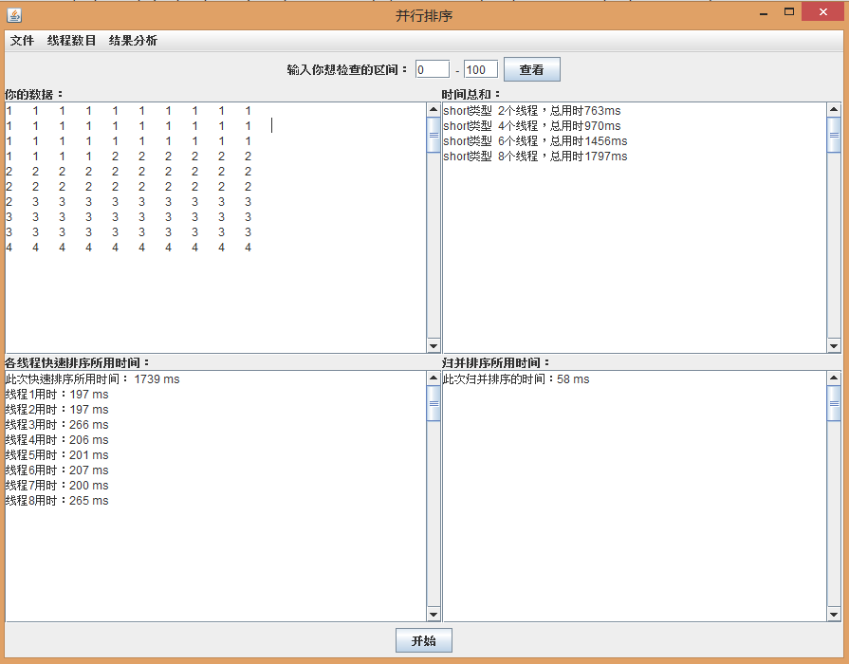

图5.* short型数据的运行结果

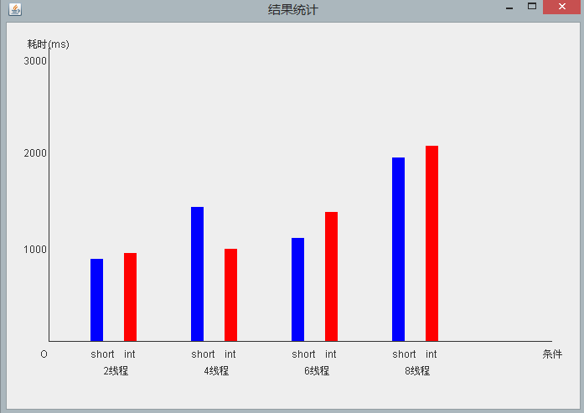

图5.* 运行结果统计

5.3.2 。。。

## 5.4 实验结果分析

在运行结果图中已给出可视分析的，本节内容可以省略；如果未给出的，则需要把运行所需的参数和时间写到txt文档里，（VC里可用“ofstream outFile”写的），（注意：两个值之间用逗号分隔，或用tab键分隔； 一项占一行，记得换行）；然后对保存好的txt文件，直接把扩展名修改成*.csv。 如果需要2列数据，如下图，修改成*.csv格式后打开，自动变成2列。一个字都无需手工键入！

在菜单条上选“插入”→ “图表”，选择“折线图”。然后点击菜单条中“设计”，在工具栏里选中“选择数据”，先选纵坐标数据列，再选横坐标数据列。

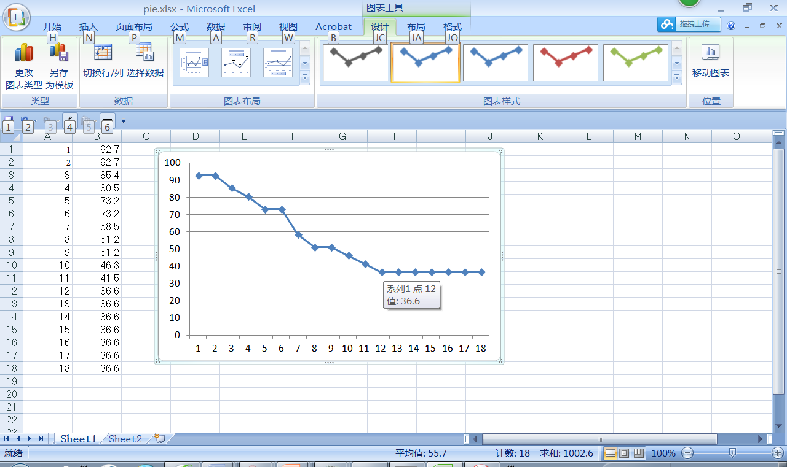

当序列长度是41个时：

记得圈出Operating Point,^_^

横纵轴，添加坐坐标轴标题

把这个excel里的图形，copy下矢量图，直接贴到word里，如下：

# 调试和改进

等到程序完成后再写

描述调试过程中遇到的问题是如何解决的，算法的分析和改进思想

# 心得和结论

## 结论和体会

描述本系统的贡献（完成了啥）、优缺点，

描述作者的经验、体会（这是个性化特征，佐证作者的量、独立完成；若非自己亲自做的，是没有很多具体细节体会的）

## 进一步改进方向

描述进一步改进方向；如果再给出一个学期，本系统之上还可以再添加什么，可以如何改进。 所谓 Learning by doing， 自己一步一步做的，一定能够针对本系统，说得出接下来还可以怎么做。课设的系统做完整、做强大了，就是一个毕业设计系统

## 7.3 分析设计方案对系统安全的影响

**。。。。。。。（省略）。。。。。。**

# 主要参考文献

(要求:五号字，单倍行距。按作者、书名、出版社、地点、出版时间格式逐一列出，中间用逗号格开)

注意：

1. “参考文献”几个字，不用编码，因其不属于正文，格式等同于大标题，因其要进入‘目录’列表中。
2. 参考文献必须规范。如果是网页的，要先给出网页标题，再给出网址，最后给出访问日期（因网页是非正式的参考，过几天可能对方撤了，再找不到了。各种期刊论文，是正式参考文献，能一直找得到）。找不到标题的，自己根据网页内容拟一个。
3. 如果是论文和书籍的，必须给出作者、题目、出版社、出版年月，注意其排序方式：作者放在最前面，中间用逗号隔开
4. 正文中没有被引用过的参考文献，是没有资格列在这里的。这跟程序中所犯的“定义了变量，却未曾使用”，是一样的错。
5. 以下是网页、书籍、论文的文献的范例
6. 北京市政府鼓励商场开网上商店, <http://news.iresearch.cn/0468/20090513/94180.shtml> ，访问日期：2018年3月6日.
7. Garey M R, Johnson D S.Computers and Intractability: A Guide to the Theory of Np-Completensess[M]. New York: WH Freeman & Co, 1979.
8. 樊学豹、程素萍、秦鹏渊，白云铁矿主采场西端岩石运输系统方案设计，包钢科技，第33卷第4期，2007年8月。
9. Desrosiers J, Soumis F, Desrochers N, Routing with time windows by column generation[J], 1984, 14:545-565.

**考核成绩评定表**

|  |  |
| --- | --- |
| 指导教师考核成绩 |  |
| 答辩成绩 |  |
| 总成绩 |  |

签字：

**年 月 日**